**Анализ учебно-воспитательной работы Азатской основной школы**

**за 2016-2017 учебный год**

В 2016-2017 учебном году в Азатской основной школе работа велась на основании общешкольного плана, составленного в соответствии с требованиями основополагающих документов, регулирующих работу организаций образования РК: «Закон об образовании», инструктивно-методическое письмо, Государственные стандарты образования а также плана работы районного методического кабинета.

Проблема школы - «**Совершенствование форм работы и методов обучения и воспитания для эффективного повышения качества образования**».

В соответствии с этой проблемой педагоги школы выдвигали на учебный год *следующие задачи:*

1. Усовершенствование педагогической деятельности учителей по реализации обновленного содержания образования;
2. Добиться 65% успеваемости и стабилизировать качество знаний обучающихся;
3. Совершенствование системы работы с одаренными детьми через создание методических и материально технических условий для работы педагогов по развитию личности ученика.
4. Усилить ведение внутришкольного контроля.
5. Формирование у учащихся политической культуры , развитие гражданственности и патриотизма.
6. Развитие потребностей в творческом труде и культуре трудовых отношений.
7. Формирование и развитие потребностей к здоровому образу жизни.

**Работа с педагогическими  кадрами.**

*(сравнительная таблица за 2015-2016 и 2016-2017 уч.года)*

|  |  |  |
| --- | --- | --- |
|  | **2015-2016уч.год** | **2016-2017 уч.год** |
| **Всего учителей:** | 16 | 16 |
| Высшее образование | 13 (81 %) | 13(81 %) |
| Средне-специальное | 3 (19%) | 3(19) |
| Высшая категория | 0 | 0 |
| Первая категория | 5(31%) | 4(25%) |
| Вторая категория | 5(31%) | 9(56%) |
| Без категории | 6(38%) | 3(19%) |

**Режим работы Азатской основной школы**: 5-дневная учебная неделя для учащихся предшкольных классов и 1 класса, 6- дневная учебная неделя для 2-9 классов. продолжительность урока для прешкольных классов и 1 класса-35 мин, для 2-9 классов 45минут. Организация учебного процесса регламентируется учебным планом, расписанием занятий.

Расписание учебных занятий составлено с учетом целесообразности организации образовательного процесса, создания необходимых условий для обучающихся разных возрастных групп, дневной и недельной динамики работоспособности в соответствии с положением саНПиНа . Всего 13 классов. 2 предшкольных класса и 11 классов с 1 по 9 класс. Школа имеет смешанный язык обучения. Классы с казахским языком обучения : 3 класс, 4 класс, 5 класс, с русским языком обучения 1 класс, 2 класс, 3 класс, 5 класс, 6 класс, 7 класс, 8 класс, 9 класс. Предшкольные классы с казахским и русским языками обучения.

Каждый учитель работает в соответствии с утвержденными программами и календарно-тематическим планированием. Программы выполнены в полном объеме.

**Контингент учащихся на конец учебного года**

*(сравнительная таблица за 2015-2016 и 2016-2017 уч.года )*

|  |  |  |
| --- | --- | --- |
|  | **2015-2016уч.год** | **2016-2017 уч.год** |
| Всего учащихся: | 78 | 82 |
| Начальная школа | 39(6 классов) | 47 (7 классов) |
| Основная школа | 39 (5классов) | 49 (6 классов) |
| Успеваемость | 100% | 100% |
| Качество знаний | 56% | 61% |

Успеваемость по школе составляет 100%, качество знаний по сравнению с прошлым учебным годом увеличилось с 56% до 61% (на 5 %.)

**Качество знаний по классам**

|  |  |  |  |  |  |
| --- | --- | --- | --- | --- | --- |
| **Класс** | **Кол-во уч-ся** | **Отличники** | **Ударники** | **% успеваемости** | **% качества** |
| **1 кл** | 8 | 4 | 4 | 100 | 100 |
| 2 кл | 4 | 0 | 4 | 100 | 100 |
| 3 «А» | 9 | 2 | 5 | 100 | 77,7 |
| 3 «Б» | 7 | 0 | 5 | 100 | 71,4 |
| 4 «А» | 5 | 1 | 2 | 100 | 60 |
| 5 «А» | 6 | 1 | 2 | 100 | 50 |
| 5 «Б» | 10 | 3 | 2 | 100 | 50 |
| 6 | 7 | 1 | 3 | 100 | 57,1 |
| 7 | 7 | 0 | 1 | 100 | 14 |
| 8 | 11 | 1 | 5 | 100 | 54,5 |
| 9 | 8 | 1 | 3 | 100 | 50 |

**Результаты переводных экзаменов в 2016-2017 учебном** **году**

Решением педагогического совета №5 от 22 мая 2017 года отличники учебы были освобождены от сдачи переводных экзаменов. Ученик 8 класса Клаус Даниил по состоянию здоровья был освобожден от экзаменов.

|  |  |  |  |  |  |  |  |  |
| --- | --- | --- | --- | --- | --- | --- | --- | --- |
| **Класс** | **Предмет** | **Кол –во учащихся сдававших экзамены** | **5** | **4** | **3** | **2** | **% успев** | **%**  **качества** |
| 5 «А»  класс | Казахский язык (билеты) | 5 | 1 | 3 | 1 | - | 100 | 80 |
| Математика (письменно) | 2 | 3 |  | - | 100 | 100 |
| 5 «Б» | Казахский язык (билеты) | 7 | 2 | 2 | 3 | - | 100 | 57 |
| Математика (письменно) | 1 | 2 | 4 | - | 100 | 43 |
| 6 класс | Биология  (устно) | 6 | 2 | 2 | 2 | - | 100 | 67 |
| Математика (письменно) | 2 | 2 | 2 | - | 100 | 67 |
| 7 класс | Физика (письменно) | 7 | 1 | 3 | 3 | - | 100 | 57 |
| Русская литература (устно) | 1 | 4 | 2 | - | 100 | 71 |
| 8 класс | География (устно) | 9 | 2 | 4 | 3 | - | 100 | 67 |
| Русский язык (письменно) | - | 6 | 3 | - | 100 | 67 |

**Результаты государственной итоговой аттестации учащихся 9 го класса**

|  |  |  |  |  |  |  |  |  |
| --- | --- | --- | --- | --- | --- | --- | --- | --- |
| **Дата** | **Предмет** | **Кол-во учащихся** | **5** | **4** | **3** | **2** | **% усп** | **% кач** |
| 30.05.17 | История Казахстана | 1 | - | 1 | - | - | 100 | 100 |
| География | 7 | 2 | 3 | 2 | - | 100 | 71 |
| 3.06.17 | Казахский язык | 8 | 3 | 3 | 2 | - | 100 | 75 |
| 6.06.17 | Русский язык | 8 | 2 | 3 | 3 | - | 100 | 62,5 |
| 9.06.17 | Алгебра | 8 | 1 | 3 | 4 | - | 100 | 50 |

Ученица 9 го класса Бекназарова Асель закончила 9 класс на отлично и получила аттестат особого образца. 3 ученика (Байдуллина Айдана, Макубаев Ильяс, Назымбеков Диас) закончили 9 класс на 4 и 5. 4 ученика (Рамазанова Камила, Төлеген Серик, Чумак Сергей, Шаяхметова Индира) закончили удовлетворительно.

**Деятельность администрации школы по управлению и контролю**

Администрация эффективно контролирует и оценивает исполнение принятых решений, создает условия для работы учителей, принимает на себя ответственность за управленческие решения.

Одной из важных в работе является создание системы внутришкольного контроля. Планирование внутришкольного контроля направлено на решение проблем педагогических кадров, учебно-воспитательного процесса, учебно-материальной базы.

В организации учебного процесса в школе большое значение имеет регулярный контроль над преподаванием предметов и ведением учебной документации.

Классные руководители, учителя-предметники сдают данные, которые заносятся администрацией в статистические отчеты и по этим данным мониторинг. Годовой план является главным документом в реализации целей и задач ОУ. Планирование проводится учителями школы через ШМО, классными руководителями через МО классных руководителей.

По плану ВШК в течении учебного года проведены проверки: классно-обобщающие, тематические, персональные проверки по различным вопросам. Итоги этих проверок обсуждены и рассмотрены на совещаниях и заседаниях Метод совета. По итогам проверок составлены справки . Проведены совещание при директоре – 5, совещание при завуче – 10

В течение учебного в школе прошли  педагогические советы со следующей тематикой:

**Педагогический совет №1 (31.08.2016)**

«Анализ деятельности педагогического коллектива по совершенствованию образования и перспективы работы школы на новый учебный год».

**Педагогический совет №2 (4.11.2016)**

«Методы, формы, приемы формирования учебной мотивации школьников. Преемственность в обучении.»

**Педагогический совет №3 (6.01.2017)**

«Итоги работы школы за 1 полугодие 2016-2017 учебного года»

**Педагогический совет №4 (23.01.2017)**

«Итоговая аттестация 5-9 классов»

**Педагогический совет №5 (24.03.2017)**

«Анализ работы учителей по обновленному содержанию среднего образования РК»

**Педагогический совет №6 (22.05.2017)**

«Приказ о завершении учебного года»

**Педагогический совет №7 (12.06.2017)**

«Итоги работы педагогического коллектива по совершенствованию образования и перспективы работы школы на новый учебный год»

**Предметные олимпиады и конкурсы**

Олимпиады являются подтверждением качества обучения учащихся в школе, качеством работы учителя. В ноябре месяце проведена школьная олимпиада по предметам. Победители школьного тура активно участвовали в кустовой олимпиаде школьников по предметам. В результате участия в кустовой олимпиаде учащиеся 9 класса Бекназарова Асель заняла 2 место по русскому языку, Макубаев Ильяс 1 место по математике. Вся работа учителей школы, а также психолога направлена на создание комфортной обстановки для получения знаний и всестороннего развития ребёнка как личности и решения поставленных задач. Педагоги школы  повышают свою квалификацию, обучаясь на курсах,  посещая районные семинары, принимая участие в различных онлан-конференциях. Все учителя владеют здоровьесберегающими, личностно-ориентированными, игровыми, информационно – коммуникативными технологиями. В школе создается содружество детей и взрослых, связанных едиными целями, деятельностью, гуманными отношениями, развитием через воспитывающие ситуации и разнообразную творческую деятельность. Участвуя в различных конкурсах учащиеся и учителя школы достигли следующих результатов: учащаяся 3 класса Досжанова Жазира, получила грамоту РОО за участие в конкурсе эссе под названием «Экспоға қосқан үлесім» руководитель Жетписова Фариза Айдаровна, учащаяся 5 класса Антошкина Ксения , заняла 2 место в творческом конкурсе по казахскому языку для некоренной национальности, руководитель Жетписова Фариза Айдаровна.

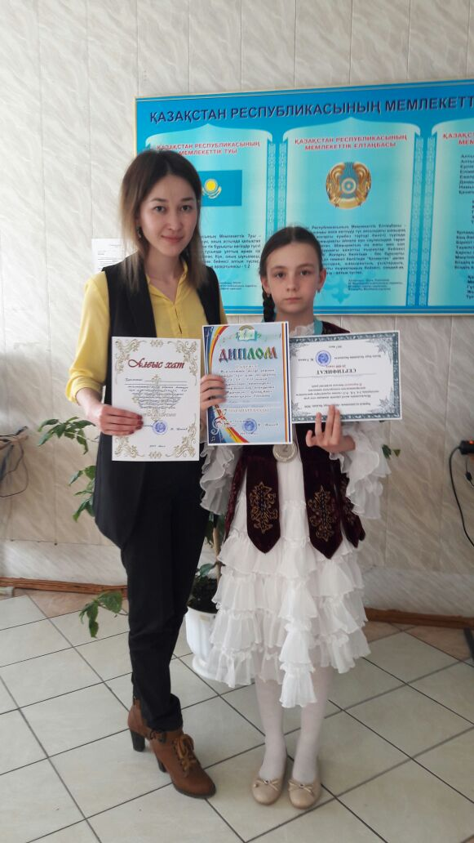 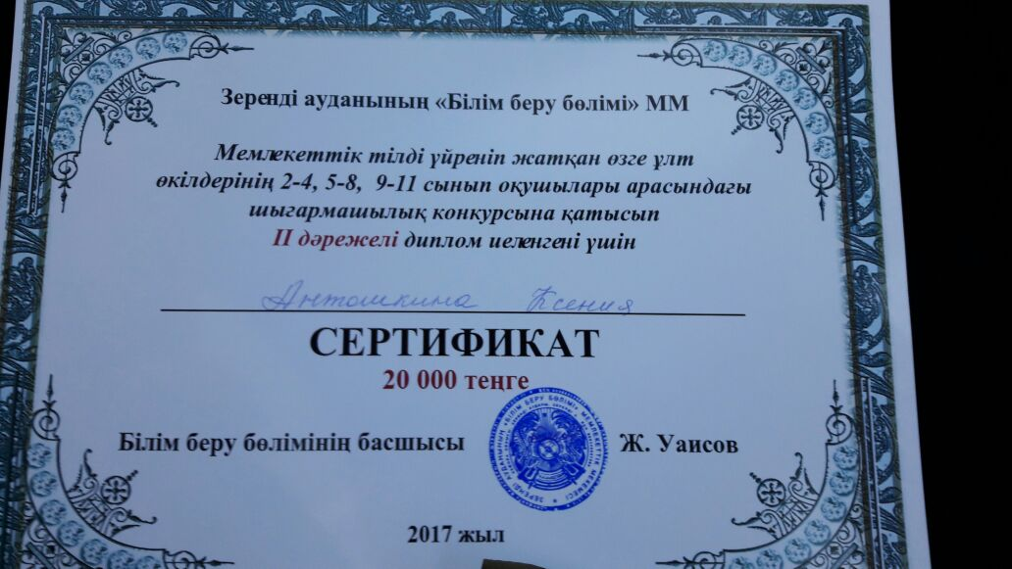

Учащийся 3 класса Галимов Рамиль занял второе место в республиканском конкурсе «Русский медвежонок» , учитель Портная Светлана Васильевна.

По итогам олимпиад и конкурсов в школе создается база данных одаренных детей. Мы стремимся создать условия для развития индивидуальности каждого школьника, выявить талантливых, одаренных детей. В течении года были проведены конкурсы сочинений, рисунков, чтецов. Лучшие ученики награждаются грамотами школы.

**Выводы**

В течение учебного года осуществлялось единство учебной и воспитательной работы, которое заключалось в том, что весь воспитательный процесс проходил через систему уроков и внеурочную деятельность. Важным направлением работы администрации школы является постоянное совершенствование педагогического мастерства учительских кадров через курсовую систему повышения квалификации (организация и контроль) и стимулирование педагогов школы к аттестации на более высокие квалификационные категории.

**Рекомендации:**

1. Учителям-предметникам продолжать вести работу с учащимися, имеющими повышенную мотивацию к учебно-познавательной деятельности;
2. Формировать познавательный интерес у учащихся в изучении предметов;
3. Продолжать принимать участие в конкурсах
4. Повышать качество знаний учащихся по всем предметам, используя на уроках новые педагогические технологии.
5. Усилить контроль над повышением качества учебно-воспитательного процесса. Необходимо целенаправленно вести работу по повышению качества знаний учащихся.

Зам.директора по УВР Ахметова Г. С.